Муниципальное бюджетное дошкольное образовательное учреждение
«Детский сад № 11»

Рекомендации родителям
при поступлении ребенка
в детский сад

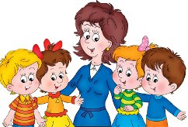

г.Боготол ул.Больничная 6 «а»
тел. 8 (39157) 6-33-19

Перечень документов,
которые необходимы при поступлении в детский сад:

1.Медицинская карта ребенка (Ф.-026У)
2.Медицинское заключение о допуске ребенка в ДОУ
3.Направление, полученное в МКУ Управление образования г.Боготола
4.Копия и оригинал свидетельства о рождении ребенка
5.Копия и оригинал паспорта родителя(законного представителя)
6.Копия свидетельства о регистрации ребенка по месту жительства(месту пребывания) на закрепленной территории или документ, содержащий сведения о регистрации ребенка по месту жительства (месту пребывания)

Информируйте воспитателя об отсутствии ребенка!

Лично передавайте и забирайте ребенка у воспитателя!

Вносите своевременно плату за детский сад!

Своевременно предоставляйте документы, подтверждающие льготы по оплате за детский сад!

Соблюдайте этические нормы
в общении с детьми
и сотрудниками детского сада !

Материал подготовлен:
старшим воспитателем МБДОУ детский сад № 11 Киселевой Аленой Сергеевной
Сайт: http://mbdou11-bogotol.ucoz.com

ВНИМАНИЕ!!!

НЕ РЕКОМЕНДУЕТСЯ
Приносить в детский сад:
- Ценные вещи и игрушки
- «Опасные предметы» (пуговицы, бусины, монеты, колечки и т.д.)
- Сладости, соки и другие лакомства
ЗАПРЕЩАЕТСЯ:
- Приходить в детский сад в нетрезвом виде
- Курить на территории детского сада
- Приводить животных
РЕЖИМ РАБОТЫ
С понедельника по пятницу, с 7.00 до 19.00
Выходные дни: суббота, воскресенье, общегосударственные праздники.

ПРИЕМ ДЕТЕЙ с 7.00 до 8.00

К моменту посещения детского сада Ваш ребенок должен быть отучен от груди, соски, бутылочки и памперсов.
Детский сад функционирует с 2015 года
Группа раннего возраста «Мультяшки»
Воспитатели:
Кривцова Людмила Ивановна
Предеина Тамара Николаевна
Младший воспитатель:
Гудкова Раиса Валентиновна
О развитии вашего малыша, поступающего в ДОУ
Ранний детский возраст, от одного года до трех лет. Этот возраст является одним из ключевых в жизни ребенка и во многом определяет его будущее психологическое развитие.
Ребенок должен уметь в 2 года:
- При небольшой помощи взрослого одевать и снимать одежду, обувь в определенном порядке;
- Расстегивать пуговицы спереди, застежки на липучках;
- Аккуратно и в определенной последовательности складывать одежду, ставить на место обувь;
- Пользоваться туалетным помещением;
- Под контролем взрослого мыть руки с мылом, умываться, пользоваться личным полотенцем;
- Приучаться правильно держать ложку во время еды;
- Есть разнообразную пищу, пользоваться салфеткой, после еды благодарить взрослых;
- Понимать слова «можно», «нельзя», «нужно», «хорошо», «плохо» и действовать в соответствии с их значением.

Приводите ребенка в детский сад:

- До 8.00
- В чистой, опрятной одежде и обуви, с аккуратно причесанными волосами и коротко подстриженными ногтями
- С необходимым комплектом сменного белья
- Здоровым (обо всех случаях недомогания ребенка сообщайте воспитателю)
Выявленные в утреннем фильтре больные и дети с подозрением на заболевание в детский сад не принимаются!

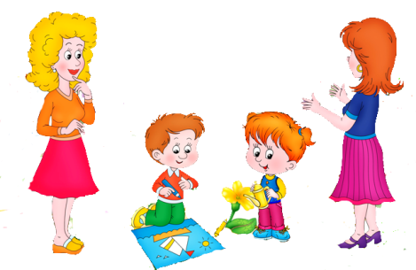
После перенесенного заболевания, а также отсутствия в детском саду более 5 дней представьте воспитателю(медсестре) справку о состоянии здоровья ребенка от участкового педиатра.

Накануне предполагаемого отсутствия ребенка в детском саду по семейным обстоятельствам (отпуск, летний период, санаторно- курортное лечение и пр.) оставьте заявление на имя заведующего МБДОУ!

